1. **INFORMACIÓN GENERAL DEL PROYECTO**

|  |  |  |  |  |  |  |  |
| --- | --- | --- | --- | --- | --- | --- | --- |
| **Programa: Ingeniería de software** | | | | | | | |
| **Título del Proyecto: Green Rose** | | | | | | | |
| **Estudiantes:**  **Leon Linares Jecika Nataly**  **Torres Pinilla Pedro Fernando**  **Pinilla Torres Albert David** | | **Códigos:**  201922008330  201922004330  201922009330 | | | | | **Documento de identidad:**  1010230032  80827932  1233493465 |
| **Correos:**  [**jleonli@uninpahu.edu.co**](mailto:jleonli@uninpahu.edu.co)  [**ptorrespi@uninpahu.edu.co**](mailto:ptorrespi@uninpahu.edu.co)  [**apinillato@uninpahu.edu.co**](mailto:apinillato@uninpahu.edu.co) | | **Teléfonos:**  **3203193376**  **3006007847**  **3212164394** | | | | | |
| **Director:** | | | | | | | |
| **Línea de Investigación: Tecnología** | | | | | | | |
| **Palabras claves:** *E-commerce, Bonsái, Arduino, Monitoreo* | | | | | | | |
| Investigación Básica: | Investigación aplicada: Cualitativa y Cuantitativa | | | | | Desarrollo Tecnológico: **X** | |
| **Presupuesto** (Valor Total): | | | | | | | |
| **Tiempo de ejecución (meses): 7 Meses** | | | | | | | |
| **Lugar de ejecución del proyecto: Bogotá** | | | | | | | |
| NIT: | | | | | Nombre de contacto: Rosalba Linares González | | |
| Representante Legal: Rosalba Linares González | | | | | Cargo: Administradora | | |
| Dirección: Kr 2 # 11 -75 | | | | |  | | |
| Teléfonos: 320 219 4463 | | | | | Correo: | | |
| Ciudad: Bogotá D.C | | | | Departamento: Cundinamarca | | | |
| **Tipo de Entidad (seleccione un tipo de Entidad):** | | | | | | | |
| Universidad | | | Centro Empresarial o Gremio: | | | | |
| Empresa: Rosalba Linares González | | | Entidad o Instituto Público: | | | | |
| Centro de Investigación Privado: | | | Centro de Desarrollo Tecnológico: | | | | |
| **OBSERVACIONES** | | | | | | | |

|  |  |  |  |
| --- | --- | --- | --- |
| Nombre Director | | **Vo. Bo. Director** | |
| **Espacio para la dirección del programa** | | | |
| Aprobado | Rechazado | | Modificar |
|  |  | |  |

1. **RESUMEN DEL PROYECTO**

En vista de la necesidad presentada en la divulgación y organización del modelo de negocio de una floristería especializada en Bonsáis, se plantea un paralelo investigativo donde se pretende hallar el marco de referencia que se puede usar para llevar a cabo el acoplamiento de un apoyo tecnológico sólido en el cual el Core de negoció pueda sustentarse y tener un desarrollo y crecimiento mejorado. Para esto se usaron distintos ejemplos y marcos referenciales como proyectos de otros países donde se visualizaron resultados positivos para las iniciativas que implementaron este tipo de soportes tecnológicos. De este modo, se piensa reflejar un impacto significativo en las necesidades del negocio actual.

1. **PLANTEAMIENTO DEL PROBLEMA**

Actualmente el modelo de negocio que se maneja para la empresa de ‘Bonsáis Rosalba Linares’ emprende una divulgación de sus servicios y productos por medio del voz a voz y también por medio de la visualización del lugar físico en el que se encuentra la empresa, haciendo de este modo que el alcance del ofrecimiento de los productos y servicios esté ligado únicamente a la participación directa de los clientes con la propietaria o con el lugar de ubicación. Siendo así, ¿de qué modo se puede incrementar el flujo de clientes para la empresa?, Una solución viable para esta interrogante pues situarse en la implementación de herramientas adecuadas y el manejo correspondiente de estas, es decir, desarrollar una solución que permita a la empresa ampliar el manejo que tienen sus productos y servicios por medio de la domótica y el uso de software especializado, llegando de este modo a tener una mayor envergadura en la capacidad de clientes que pueda atraer y los servicios que estos puedan adquirir con la empresa.

1. **JUSTIFICACIÓN**

En el mercado actual se ven grandes ejemplos de éxito con el uso de marketing digital y el aprovechamiento de la tecnología como medio de crecimiento económico y atracción de clientes, dichos ejemplos se ven reflejados en campañas figuradas por compañías como Colgate o Netflix que acaparan nuevas audiencias por medio de las redes sociales y ayudan a su vez con la solución de dudas respecto a sus productos o servicios por medio de sus respectivos sitios web, teniendo esto en cuenta, se debe señalar la necesidad inherente de las empresas con respecto a la evolución de su modelo de ventas y ofrecimiento de sus productos. Si estas se encuentran en un modelo tradicional o sesgado a la difusión por medios personales o físicos de sus productos o servicios, la cantidad de público a la cual se llega esta estrictamente ligada a la capacidad de los medios personales (cantidad de personas difundiendo voz a voz la compañía) o físicos (número de sedes) con los que cuente la empresa, dicha cantidad de público puede ampliarse si se extendiera la capacidad de alcance con el que cuenta la empresa, ofreciendo de este modo una mayor cobertura pero a su vez un acercamiento más personalizado a estos.

1. **ANTECEDENTES:**

|  |  |  |  |  |
| --- | --- | --- | --- | --- |
| ID | REFERENCIA MENDELEY | RESUMEN | IMPRESIONES | CATEGORIA |
| 1 | (Boutet et al., 2010) | Se presentan los resultados del monitoreo de temperatura ambiente, temperaturas superficiales internas y externas y humedad relativa interna de los locales principales del edificio del Jardín Materno Infantil | * Monitoreo preciso de medidas físicas. * Simulación de ambientes | Tecnología y Domótica |
| 2 | (Rismiati, 2016) | Se muestra el proceso de desarrollo de un sistema de monitoreo de temperatura, humedad y concentración de gases para generar alertas de un ambiente no adecuado para niños de 0 a 5 años en los centros de desarrollo infantil. | * Sistema de monitoreo aplicado * Apoyo en la generación de alertas | Tecnología y Mecatrónica |
| 3 | (Nacional et al., 2018) | Muestra la implementación de un sistema de monitoreo basado en tecnología Open Hardware, destinado a la gestión de jardines de un municipio de la capital peruana, usando red móvil y sensores para el manejo apropiado del agua con datos en tiempo real. | * Usos del IoT * Implementación de sensores | Tecnología y Mecatrónica |
| 4 | (*Arduino Uno Rev3 | Arduino Official Store*, n.d.) | Indica las especificaciones generales junto con las ventajas de usar este tipo de dispositivos en la domótica común. | * Especificaciones del dispositivo a usar. * Generalidades de uso e integraciones con diferentes sensores | Tecnología y Domótica |
| 5 | (Banchieri et al., 2013) | Se da a conocer sus usos y costumbres sobre la planificación, la obtención de la información y el control de gestión de la micro y pequeña empresa catalana. | * Retrospectiva de estudio realizado * Estadística del estudio realizado | Tecnología y Mercadotecnia |
| 6 | (Banchieri et al., 2013) | Estrategia de E-Commerce como apoyo de empuje para las pequeñas empresas, sus impresiones e implementación en distintos modelos de negocio | * Implementación de nuevas tendencias * Usos prácticos para la tecnología | Tecnología y Mercadotecnia |
| 7 | (*Medir nivel de luz con Arduino y fotoresistencia LDR (GL55)*, n.d.) | Precisa todas la indicaciones técnicas, matemáticas y generales de uno de los sensores que se pretenden usar en la solución domótica que se pretende plantear | * Detalle de la funcionalidad del sensor * Especificación técnica con la que se monta el sensor. | Tecnología y Domótica |
| 8 | (*Tutorial sensor de humedad de suelo - Madness Electronics*, n.d.) | Precisa los distintos elementos que se deben tener en cuenta para generar un sensor de humedad junto con el modo de armado de este | * Definición y presentación de componentes. * Modelo de programación | Tecnología y Domótica |
| 9 | (Banchieri et al., 2013) | Resalta las ventajas que tiene la implementación de las E-commerce en la microempresa textil Bordados Davalej como factor clave en la competencia empresarial. | * Usos y ventajas del uso de E-Commerce | Marketing y Tecnología |

1. **MARCOS DE REFERENCIA** 
   1. **Marco Teórico**

Teniendo en cuenta los distintos referentes y antecedentes existentes es poco viable encontrar un tipo de proyecto que cumpla con estas características pero se encuentran investigaciones similares como de Riego en Jardinería o estudios.

MONITOREO HIGROTÉRMICO DEL JARDÍN MATERNO INFANTIL DE LA UNNE Y SIMULACION MEDIANTE ECOTECT, EN CONDICIONES REALES DE USO.

La herramienta informática: “ECOTECT” (Marsh, 2003) es un software desarrollado en la Escuela de Arquitectura de la Universidad de Australia Occidental, que ofrece una interfaz de modelización de dos y tres dimensiones, integrada con una amplia gama de funciones para análisis solar, térmico y lumínico, entre otras. Utiliza un método simplificado basado en el Método de Admitancia del Chartered Institute of Building Services Engineers (CIBSE Admittance Method), para determinar temperaturas internas y cargas térmicas, aplicando un algoritmo térmico flexible, sin restricciones en cuanto a la geometría del edificio o el número de zonas térmicas que pueden ser analizadas simultáneamente. Aplica las características conocidas de los materiales como la admitancia de una superficie y los factores de retraso térmico y decrecimiento térmico para definir la respuesta dinámica, es decir, en régimen transitorio.

PROTOTIPO DE UN SISTEMA AUTOMATIZADO DE RIEGO PARA JARDINES[1]

Este proyecto está diseñado para pequeños jardines y su actividad puede ser monitoreada desde una aplicación móvil. Se construyó un pequeño jardín que simula cualquiera que se pueda tener en el hogar, se realizó uso de una protoboard, un sensor de humedad, un sensor de temperatura LM35, una tarjeta arduino y otros elementos capaces de interactuar para lograr un sistema integrado funcional.

Teniendo en cuenta la problemática presentada se usaran distintas herramientas y métodos para llegar a la solución esperada para esto se usaran los siguientes componentes:

Tipo de E- Business que manejara el proyecto será B2C. Todas aquellas organizaciones comerciales cuya labor se centra en Internet o bien que hace uso de tecnologías relacionadas a Internet con el fin de poder mejorar su productividad y rentabilidad

El negocio electrónico o eBusiness es un concepto genérico que hace referencia a todas las formas de utilización de las TIC que asisten a los procesos comerciales de ventas en todas sus fases o mejoran su eficiencia. Con el término eCommerce, sin embargo, se hace referencia a la comercialización de productos y servicios en Internet, representando solo una parte de lo que abarca el amplio concepto de eBusiness.

B2C Business To Consumer – Empresa a Cliente. Se refiere a la actividad comercial entre un negocio y un consumidor individual. Y el E-commerce Es un método de compra y venta de bienes, productos y servicios.

Aunque el comercio electrónico B2C es popular entre el público masivo, la realidad es que el eCommerce B2B es el verdadero protagonista de esta tecnología comercial. Su potencial lo relaciona irreversiblemente con la transformación digital de las empresas, tan importante para mantener la competitividad en el mercado global actual.

Las cifras son el estandarte del comercio electrónico entre empresas. Como cita Shopify12, los resultados de B2B “están empequeñeciendo lo logrado por los negocios B2C. Los resultados del eCommerce B2C se Cercan a los de $2,3 billones de dólares en ventas alrededor del mundo en 2017. Una cifra nada despreciable y difícil de “empequeñecer”. A menos que se compare con los $7.7 billones de dólares de B2B. Es una diferencia de 234% entre ambos mercados

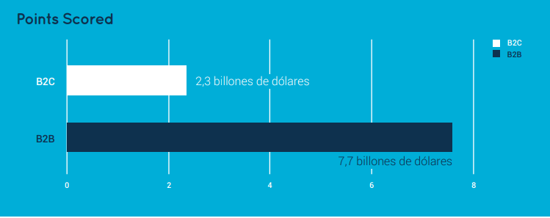

Fig. 1. (Ebook Blacksip Ecommerce B2B)

La cultura del eCommerce está profundamente relacionada con la transformación digital. Cuando se trata de B2B, las compañías y sus clientes tienen claro que ambos conceptos se complementan. Según un reporte de Sana y Sapio Research realizado a compañías de Reino Unido, Alemania, Australia, Suiza, Bélgica, Austria, Holanda, Nueva Zelanda y Estados Unidos, el 72% de las empresas consideran que tener un eCommerce como parte de su transformación digital es vital. No solo eso, el 75% de las empresas han recibido peticiones de sus clientes para poder comprar en línea. Es una necesidad clara para ambas partes y estas son las razones principales:

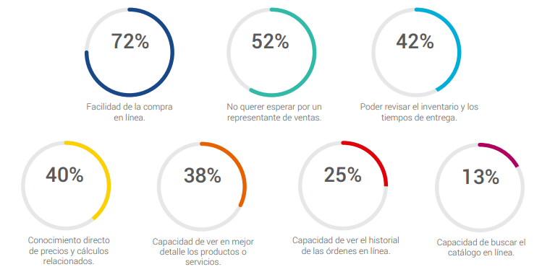

Fig. 2. (Ebook Blacksip Ecommerce B2B)

Un dashboard es una representación gráfica de las principales métricas o KPIs[2] que intervienen en la consecución de los objetivos de una estrategia de Inbound Marketing.

Esta herramienta nos permite visualizar el problema y favorecer la toma de decisiones orientada a mejorar los posibles errores que podamos estar cometiendo. El fin último es transformar los datos en información útil para orientar nuestra estrategia hacia la consecución de los objetivos planteados.

## Cómo debe ser un buen dashboard?

* KPIs correctas: Hay que elegir aquellas que tengan sentido y de verdad aporten valor para la consecución de nuestros objetivos y nos permitan tomar decisiones.
* Visual: Debe ser un gráfico limpio y ordenado, que nos permita entender de un solo vistazo los datos que se plantean.
* Accionable: Debe permitir visualizar, contextualizar y comparar datos de forma que nos permita establecer valoraciones útiles.
* Personalizado: Un dashboard no es estandar para todas las empresas y estrategias digitales.

Arduino es una plataforma de creación de electrónica de código abierto, la cual está basada en hardware y software libre, flexible y fácil de utilizar para los creadores y desarrolladores.

Software Arduino Una plataforma que reúne el desarrollo de dispositivos IoT, la gestión de conectividad y un creador de aplicaciones IoT en un entorno fácil de usar familiar para millones de usuarios

Los sensores de humedad se aplican para detectar el nivel de líquido en un depósito, o en sistemas de riego de jardines para detectar cuándo las plantas necesitan riego y cuándo no. Permiten medir la temperatura de punto de rocío, humedad absoluta y relación de mezcla.

Los parámetros de este sensor son:

* Sensibilidad: podemos definir como la cantidad mínima que el sensor será capaz de medir y por lo tanto, modificará la salida. Si ponemos el ejemplo de un sensor de temperatura, la sensibilidad será cuantos grados es capaz de detectar para que modifique la salida en voltios.
* Rango de valores: son los valores máximo y mínimo que es capaz de medir el sensor. En nuestro caso tendremos una temperatura mínima y una temperatura máxima. Dependerá de las condiciones físicas del propio sensor.
* Precisión: en términos coloquiales podemos decir que es el error que se produce entre el valor real y el valor obtenido. Por ejemplo, si tenemos la certeza de que la temperatura es de 25º C y medimos con el sensor, la desviación obtenida con el sensor nos dará la precisión.
* Resolución: si ya hemos visto la sensibilidad que nos indica la capacidad de detectar un cambio en la entrada, la resolución es igual pero en la salida. Será el cambio mínimo detectable en la señal de salida. En nuestro caso, dependerá de la resolución de la entrada al microcontrolador en sensores analógicos y del propio sensor en sensores digitales.
* Tiempo de respuesta: los sensores no cambian su estado de salida inmediatamente. Para que cambie la salida con respecto a una entrada debe pasar un tiempo y a este tiempo se le llama el tiempo de respuesta. Por lo tanto será el tiempo necesario para que cuando se produzca un cambio en la entrada este produzca un cambio en la salida. Se suele medir en % es decir, cuanto tiempo tarda en producirse un % de la variación.

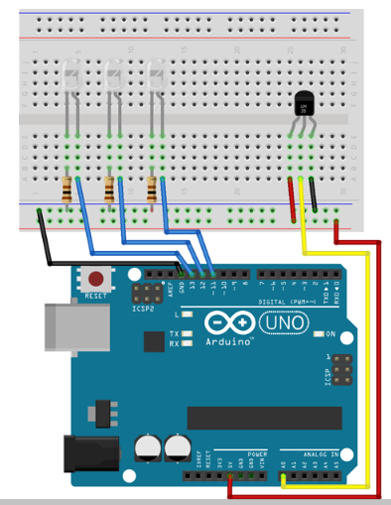

Fig. 3 (Sensor Temperatura, s.f.)

El hosting es el servicio de alojamiento y acceso a la información de un sitio web. Proveedores especializados otorgan el servicio mediante servidores donde almacenan información, imágenes, video, o cualquier contenido accesible vía web.

Tipos de hosting

Existen diversos paquetes de hosting en el mercado, con membresías mensuales, anuales y con todo tipo de promociones

Servidores

Servidores dedicados (generalmente para empresas micro y pequeñas con transaccionalidad y tráfico bajo - medio).

Máquina con características de servidor, limitada a los recursos y hardware que disponga. Su renta es más accesible.

Computación en la Nube (generalmente para empresas micro, pequeñas, medianas y grandes, con transaccionalidad y tráfico alto).

Ofrece recursos computacionales a demanda, casi ilimitados, con características personalizables.

* 1. **Marco Legal**

Proteger los datos de las personas en la actualidad es primordial, si vemos que a diario los delincuentes de cualquier tipo utilizan mecanismos cada vez más avanzados para obtener información, el riesgo es alto sobre todo cuando, sin saberlo, las personas entregan sus datos en determinado lugar llegando a verse expuestas a que estos puedan ser utilizados para unos fines diferentes a los que inicialmente fueron dados. Hoy las empresas no están exentas del riesgo sobre todo cuando son víctimas del robo de información, convirtiéndose en uno de los canales que prefieren los delincuentes para cometer los delitos. “LEY ESTATUTARIA 1581 DE 2012 de (octubre 17) Diario Oficial No. 48.587 de 18 de octubre de 2012 CONGRESO DE LA REPÚBLICA y DECRETO NÚMERO 1317 DE 2013[3]. Por la cual se dictan disposiciones generales para la protección de datos personales. La presente ley tiene por objeto desarrollar el derecho constitucional que tienen todas las personas a conocer, actualizar y rectificar las informaciones que se hayan recogido sobre ellas en bases de datos o archivos, y los demás derechos, libertades y garantías constitucionales a que se refiere el artículo [15](http://www.secretariasenado.gov.co/senado/basedoc/constitucion_politica_1991.html#15) de la Constitución Política; así como el derecho a la información consagrado en el artículo [20](http://www.secretariasenado.gov.co/senado/basedoc/constitucion_politica_1991.html#20) de la misma. “ [4] Artículo 15. “Todas las personas tienen derecho a su intimidad personal y familiar y a su buen nombre, y el Estado debe respetarlos y hacerlos respetar. De igual modo, tienen derecho a conocer, actualizar y rectificar las informaciones que se hayan recogido sobre ellas en los bancos de datos y en archivos de entidades públicas y privadas. En la recolección, tratamiento y circulación de datos se respetarán la libertad y demás garantías consagradas en la Constitución. La correspondencia y demás formas de comunicación privada son inviolables. Sólo pueden ser interceptados o registrados mediante orden judicial, en los casos y con las formalidades que establezca la ley.” Artículo 20. “Se garantiza a toda persona la libertad de expresar y difundir su pensamiento y opiniones, la de informar y recibir información veraz e imparcial, y la de fundar medios masivos de comunicación. Estos son libres y tienen responsabilidad social. Se garantiza el derecho a la rectificación en condiciones de equidad. No habrá censura.”[5]

1. **OBJETIVOS**

Objetivo General:

Crear una solución tecnológica que permita una mejor oportunidad de negocio implementando E-Business y utilizando dispositivos electrónicos para el monitoreo de Plantas de Jardín.

Objetivos Específicos.

1. Consultar e investigar las características y propiedades del modelo de negocio y la estrategia que se piensa implementar en este.
2. Desarrollar por medio de tecnologías electrónicas y de software la ejecución del modelo de negocio.
3. Implementar el dispositivo para el monitoreo de las condiciones ambientales básicas de la planta.
4. **DISEÑO METODOLÓGICO**

METODOLOGÍA PROTOTIPAL

El modelo de prototipos permite que todo el sistema, o algunas sus partes, se construyan rápidamente para comprender o aclarar aspectos, tiene el mismo objetivo que un prototipo de ingeniería, donde los requerimientos o el diseño requieren la investigación repetida para asegurar que el desarrollador, el usuario y el cliente tengan una comprensión unificada tanto de lo que se necesita como de lo que se propone como solución.

En el ciclo de vida de prototipado las se pueden detallar de la siguiente manera:

1. Requisitos del sistema
2. Especificaciones de requisitos del prototipo
3. Diseño del prototipo
4. Desarrollo del Prototipo (Codificación)
5. Implementación y prueba del prototipo
6. Refinamiento iterativo de las especificaciones del prototipo
7. Diseño del sistema final
8. Implementación del sistema final.

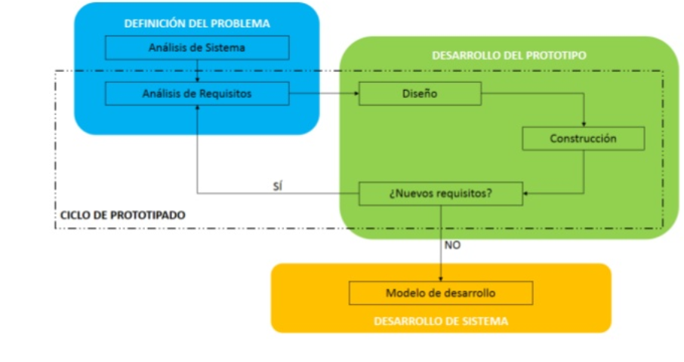

Fig. 4. (Research Gate, s.f.)

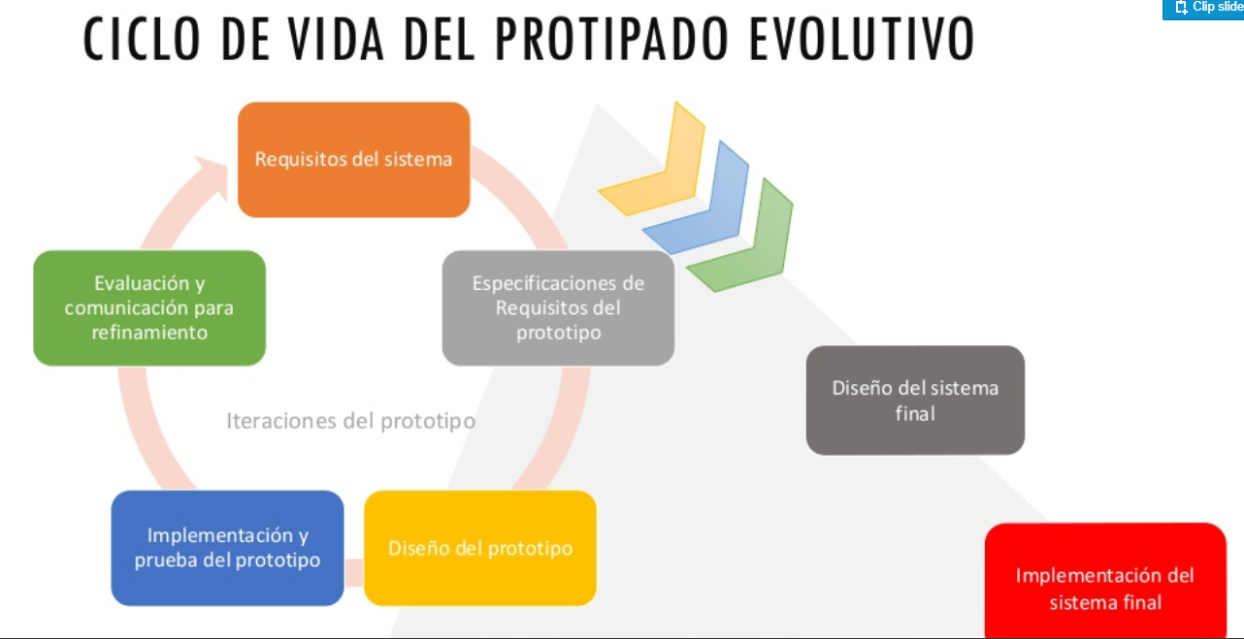

Fig. 5. Referencia (Research Gate, s.f.)

BOOTSTRAP

Es un Framework constituido por archivos CSS, archivos con Tipos de letra (Fonts) y archivos JavaScript que facilitan la creación de sitios Web Responsivos e interactivos que se adaptan a los distintos tamaños de dispositivos Así como CSS y JS compilados y minificados (bootstrap.min. *). Se incluyen fuentes de Glyphicons,

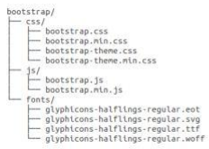

Fig. 6 (Cliente Servidor, s.f.)

Los archivos bajo less /, js / y fonts / son el código fuente de Bootstrap CSS, JS y fuentes de íconos

docs-assets /, examples / y todos los archivos * .html son documentación de Bootstrap.

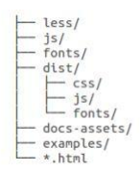

Fig. 7 (Cliente Servidor, s.f.)

APLICACIÓN HIBRIDA

Es una combinación de tecnologías web como **HTML, CSS y JavaScript**, consisten en un WebView ejecutado dentro de un contenedor nativo, tampoco están basadas en Web, porque se empaquetan como aplicaciones para distribución y tienen acceso a las APIs nativas del dispositivo.

Una aplicación híbrida es independiente de los sistemas operativos iOS y Android. Se crea con un core HTML5 y una única interfaz. Posteriormente se compila dentro de un contenedor nativo para lanzarse a través de todas las plataformas. Esto permite reducir la inversión inicial en el proyecto y a medio-largo plazo no requiere mantener dos bases de código diferentes.

ADOBE PHONEGAP

Es un complemento es un código de complemento que proporciona una interfaz JavaScript a los componentes nativos. Permiten que la aplicación use capacidades nativas del dispositivo más allá de lo que está disponible para aplicaciones web puras.

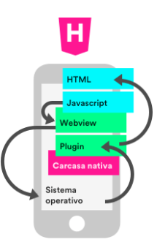

Fig 8. (Aplicación Hibrida, s.f.)

SQL SERVER

 Es un sistema de gestión de base de datos relacional desarrollado como un servidor que da servicio a otras aplicaciones de software que pueden funcionar ya sea en el mismo ordenador o en otro ordenador a través de una red (incluyendo Internet).

Características de Microsoft SQL Server:

* Soporte de transacciones.
* Alta disponibilidad.
* Escalabilidad, estabilidad y seguridad.
* Soporte de procedimientos almacenados.
* Incluye también un potente entorno gráfico de administración, que permite el
* uso de comandos DDL y DML gráficamente.
* Permite trabajar en modo cliente-servidor, donde la información y datos se alojan en el servidor y las terminales o clientes de la red solo acceden a la información.
* Permite administrar información de otros servidores de datos.

PHP

Lenguaje de código abierto especialmente adecuado para el desarrollo web  está enfocado principalmente a la programación de scripts del lado del servidor, como recopilar datos de formularios, generar páginas con contenidos dinámicos, o enviar y recibir cookies. se tiene la posibilidad de utilizar programación por procedimientos o programación orientada a objetos (POO), o una mezcla de ambas.

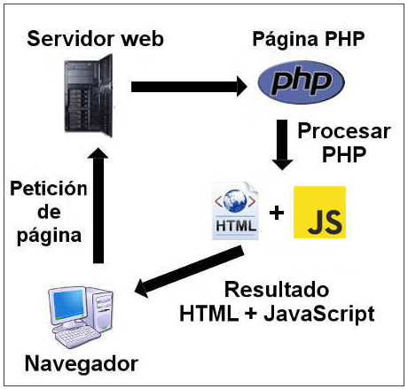

Fig. 9. (Cliente Servidor, s.f.)

REQUERIMIENTOS FUNCIONALES Y NO FUNCIONALES

|  |  |  |
| --- | --- | --- |
| **Requerimientos Funcionales** | **Requerimientos NO Funcionales** | **Reglas** |
| Login | Carrusel de Imágenes | El usuario debe ser mayor a 15 años |
| Zona De pagos | Módulo de información de cuidados | El usuario debe aceptar la condición Habeas Data |
| Reservas | Vista Intuitiva | El usuario debe contar con conexión a la red |
| Modulo Financiero |  |  |
| Ubicación mapa Geolocalización |  |  |
| Autorización Habeas Data |  |  |
| Modulo Ventas |  |  |
| Modulo Monitoreo |  |  |

1. **CRONOGRAMA**

Para la realización del proyecto se dispone de un promedio de 300 horas repartidas en 285 para trabajo y 15 horas para el seguimiento y control del proyecto con el tutor asignado. Además 10 de las horas de trabajo serán empleadas para la preparación de la defensa, y 15 a la planificación del proyecto. Para la parte de desarrollo del servidor emplearemos 155 de las 285 horas, y para las reuniones con el cliente 105 horas de trabajo dado que se tiene que evaluar los procesos realizados.

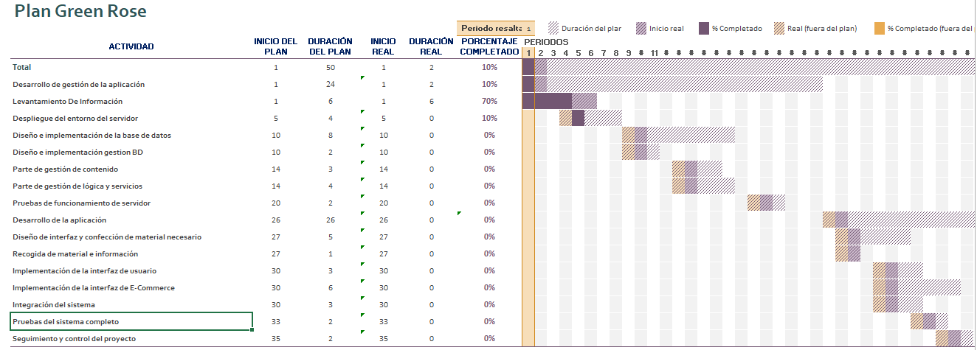

1. **PRESUPUESTO Y FUENTES DE FINANCIACIÓN**

Para la elaboración y desarrollo de este proyecto requerimos de recursos humanos, financieros, tecnológicos, etc. para garantizar la ejecución del proyecto de investigación. Nuestro presupuesto cuenta diferentes rubros, tales como; materiales, suministros, software, papelería, servicios técnicos, dispositivos electrónicos, etc.

* 1. **Fuentes de financiación:**

Los recursos para el desarrollo de este proyecto son de origen propios de los implícitos en este. Estos se encuentran distribuidos de forma física como lo son los equipos de cómputo y de forma líquida como lo es el capital efectivo.

* 1. **Rubros NO financiables:**

Se establece un capital liquido del 5% del valor del proyecto para asumir cualquier imprevisto, tal como el daño de algún equipo, o falla en algún dispositivo electrónico implicado en el proyecto.

* 1. **Rubros financiables:**

Nuestro equipo de trabajo cuenta con su computador personal cada uno, se realizará la compra de dispositivos electrónicos, se realizarán desplazamientos para la constante comunicación con el cliente, además de la adquisición de los materiales necesarios para llevar a cabo este proyecto.

* **Personal del Proyecto:** El pago de los desarrolladores e investigadores se asume con recursos de los postulantes del proyecto. Los costos de intervenciones de otros profesionales también serán asumidos por los postulantes de este proyecto. Este se llevará acabo con un tiempo mínimo de tres horas por día para lograr los objetivos.
* **Equipo**: Los equipos dentro del proyecto se tomarán como equipos en alquiler y se realizara un pago mensual durante ocho meses.
* **Materiales e insumos y servicios técnicos**: Los equipos electrónicos y demás materiales si se realizara compra ya que se debe hacer un prototipo entregable. Los dispositivos electrónicos a adquirir son módulos y la board del fabricante Arduino.
* **Gastos de transporte para salidas de campo**: Se utilizarán gastos de transporte público para el traslado a las instalaciones del cliente para la ejecución de las labores de campo propias de la investigación.
* **Publicaciones:** Al final del proyecto se realizará los imprimibles y los archivos anexos a los que haya lugar.

* **Material Bibliográfico:** En lo recorrido del proyecto no se ha realizado ninguna adquisición de material bibliográfico.

|  |  |  |  |  |  |  |  |
| --- | --- | --- | --- | --- | --- | --- | --- |
| ***PRESUPUESTO GLOBAL DE LA PROPUESTA POR FUENTES DE FINANCIACIÓN*** | | | | | | | |
| RUBROS | FUENTES | | | | | | TOTAL |
| Universidad  1 | | Empresa  2 | | Contrapartida  3 | |
|  | Especie | Dinero | Especie | Dinero | Especie | Dinero |  |
| PERSONAL |  |  |  |  | 24´000.000 |  | 24´000.000 |
| EQUIPO |  |  |  |  | 1´440.000 |  | 1´440.000 |
| MATERIALES |  |  |  |  |  | 540.000 | 540.000 |
| SALIDAS DE CAMPO |  |  |  |  |  | 300.000 | 300.000 |
| VIAJES |  |  |  |  |  | 0 | 0 |
| BIBLIOGRAFÍA |  |  |  |  |  | 0 | 0 |
| SOFTWARE |  |  |  |  |  | 0 | 0 |
| PUBLICACIONES |  |  |  |  |  | 150.000 | 150.000 |
| RVICIOS TÉCNICOS |  |  |  |  |  | 450.000 | 450.000 |
| CONSTRUCCIONES |  |  |  |  |  | 300.000 | 300.000 |
| MANTENIMIENTO |  |  |  |  |  | 100.000 | 100.000 |
| ADMINISTRACIÓN |  |  |  |  |  | 1´800.000 | 1´800.000 |
| TOTAL |  |  |  |  |  |  | 28´980.000 |

|  |  |  |  |  |  |  |  |
| --- | --- | --- | --- | --- | --- | --- | --- |
| ***DESCRIPCIÓN DE LOS GASTOS DE PERSONAL*** | | | | | | | |
| INVESTIGADOR/ AUXILIAR | FORMACIÓN | FUNCIÓN DENTRO DEL PROYECTO | DEDICACIÓN | RECURSOS | | | TOTAL |
| 1 | 2 | 3 |
| Jecika León | Estudiante Ingeniería | Directora | 100 | 2600 | 2700 | 2700 | 8000 |
| David Pinilla | Estudiante Ingeniería | Programador | 100 | 2600 | 2700 | 2700 | 8000 |
| Pedro Torres | Estudiante Ingeniería | Investigador | 100 | 2600 | 2700 | 2700 | 8000 |
| TOTAL |  |  |  |  |  |  | $24.000 |

|  |  |  |  |
| --- | --- | --- | --- |
| **DESCRIPCIÓN Y CUANTIFICACIÓN DE LOS EQUIPOS DE USO PROPIO** | | | |
| EQUIPO | 1 | 2 | 3 |
| Portátil | 160 | 160 | 160 |
| Portátil | 160 | 160 | 160 |
| Portátil | 160 | 160 | 160 |
| TOTAL | 480 | 480 | 480 |

|  |  |  |  |
| --- | --- | --- | --- |
| **VALORACIÓN SALIDAS DE CAMPO** | | | |
| Ítem | Costo unitario | # | Total |
| Reunión 1 | 33 | 3 | 99 |
| Reunión 2 | 33 | 3 | 99 |
| Reunión 3 | 34 | 3 | 102 |
| Total |  |  | 300 |

|  |  |  |
| --- | --- | --- |
| **MATERIALES Y SUMINISTROS** | | |
| Materiales* | Valor | |
| Electrónicos | 180 | |
| Electrónicos | 180 | |
| Electrónicos | 180 | |
| TOTAL | 540 | |
| **SERVICIOS TÉCNICOS** | | | |
| Tipo de servicio | | Valor | |
| Ensamble Electrónicos | | 150 | |
| Ensamble Electrónicos | | 150 | |
| Ensamble Electrónicos | | 150 | |
| Total | | 450 | |
| **BIBLOGRAFÍA** | | | |
| Referencia | | Valor | |
| N/A | | 0 | |
| N/A | | 0 | |
| N/A | | 0 | |
| N/A | | 0 | |

|  |  |
| --- | --- |
| **SOFTWARE** | |
| Varios | Valor |
| N/A | 0 |
| N/A | 0 |
| N/A | 0 |

# Referencias

(s.f.). Obtenido de PROTOTIPO DE UN SISTEMA AUTOMATIZADO DE RIEGO PARA JARDINES: https://repository.libertadores.edu.co/bitstream/handle/11371/1533/ca%C3%B1ondiana2018.pdf?sequence=1&isAllowed=y

(s.f.). Obtenido de Research Gate: https://www.researchgate.net/profile/Maria_Boutet2/publication/267704971_MONITOREO_HIGROTERMICO_DEL_JARDIN_MATERNO_INFANTIL_DE_LA_UNNE_Y_SIMULACION_MEDIANTE_ECOTECT_EN_CONDICIONES_REALES_DE_USO/links/5703b73f08ae646a9da9bddd/MONITOREO-HIGROTERMICO-DEL-JAR

(s.f.). *El Tiempo*. Obtenido de http://blogs.eltiempo.com/huella-forense/2017/04/20/abc-del-habeas-data-ley-1581-del-2012/

*Aplicación Hibrida*. (s.f.). Obtenido de https://cuatroochenta.com/app-hibrida-o-app-nativa-segun-para-que/

*Caracteristica Sql Server*. (s.f.). Obtenido de https://docs.microsoft.com/es-es/sql/sql-server/install/hardware-and-software-requirements-for-installing-sql-server?view=sql-server-ver15

*Cliente Servidor*. (s.f.). Obtenido de www.aprenderaprogramar.com/index.php?option=com_content&view=article&id=777:ique-es-javascript-principales-usos-servidor-y-cliente-html-css-y-programacion-efectos-cu01103e&catid=78&Itemid=206

*Comercio Electronico*. (s.f.). Obtenido de https://www.ccce.org.co/

*Constitución Colombia*. (s.f.). Obtenido de https://www.constitucioncolombia.com/titulo-2/capitulo-1/articulo-15

Ebook Blacksip Ecommerce B2B. (s.f.).

*http://www.secretariasenado.gov.co/*. (s.f.). Obtenido de http://www.secretariasenado.gov.co/senado/basedoc/ley_1581_2012.html

*mintic*. (s.f.). Obtenido de https://www.mintic.gov.co/portal/604/articles-4274_documento.pdf

*Phonegap*. (s.f.). Obtenido de https://cordova.apache.org/docs/en//latest/guide/hybrid/plugins/index.html#publishing-plugins

*PHP*. (s.f.). Obtenido de https://www.php.net/manual/es/intro-whatcando.php

*Sensor Temperatura*. (s.f.). Obtenido de https://www.programoergosum.com/cursos-online/arduino/257-entradas-analogicas-con-arduino/sensor-de-temperatura

*Sql Server*. (s.f.). Obtenido de https://openwebinars.net/blog/que-es-sql-server/

1. (PROTOTIPO DE UN SISTEMA AUTOMATIZADO DE RIEGO PARA JARDINES, s.f.)
2. (Comercio Electronico, s.f.)
3. (mintic, s.f.)
4.
5.